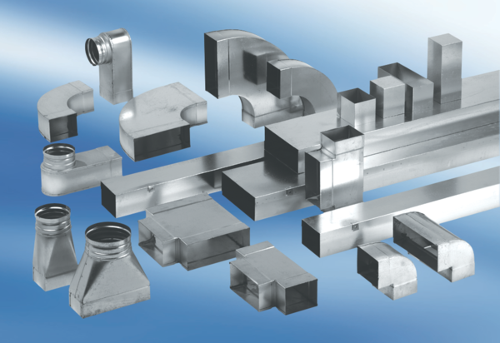Kanalno koljeno od 45°, vodoravno KB45H/80/200Jedinica za pakiranje: 1 komAsortiman: K
Broj artikla: 0055.0587Proizvođač: MAICO

